МИНИСТЕРСТВО ОБРАЗОВАНИЯ И НАУКИ

РОССИЙСКОЙ ФЕДЕРАЦИИ

Федеральное государственное автономное образовательное учреждение высшего образования

**«НАЦИОНАЛЬНЫЙ ИССЛЕДОВАТЕЛЬСИЙ**

**ТОМСКИЙ ПОЛИТЕХНИЧЕСКИЙ УНИВЕРСИТЕТ»**

Инженерная школа неразрушающего контроля и безопасности

Отчет по

Лабораторная работа №8

РЕШЕНИЕ СИСТЕМЫ ЛИНЕЙНЫХ АЛГЕБРАИЧЕСКИХ

УРАВНЕНИЙ В MATHCAD

Вариант №6

Выполнил студент: группы 1Е31

Бердникова Алёна Андрееевна

Проверил преподаватель:

Цыганков Юрий Владимирович

Томск 2023

**Цель лабораторной работы:** научиться пользоваться средствами

математического пакета MathCad для решения систем линейных

алгебраических уравнений

**Индивидуальное задание:**

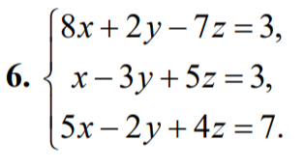

**Решение:**



**Проверка:**

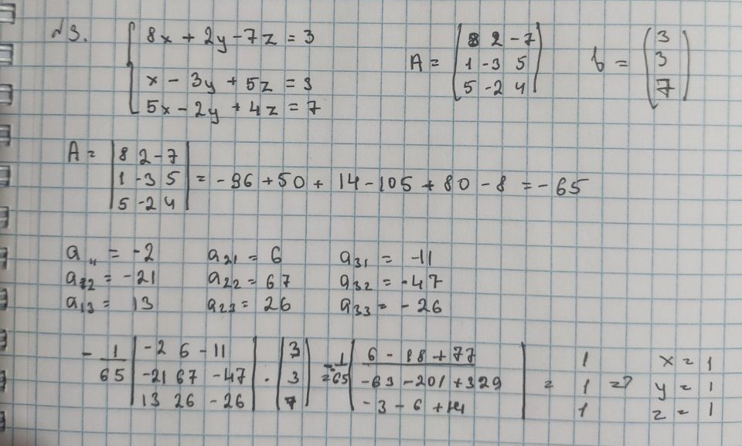

**Вывод:** после решения этой лабораторной работы, мы научились пользоваться средствами математического пакета MathCad для решения систем линейных алгебраических уравнений**.**